四川外国语大学
2017年本科毕业生就业质量报告

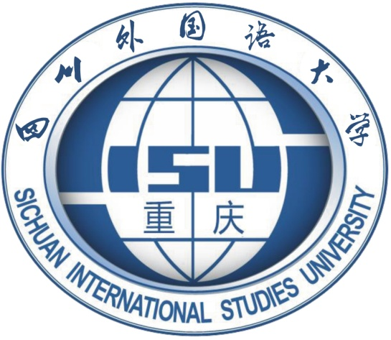

四川外国语大学招生就业处
2017年12月
目 录

一、前言 1
二、基本情况 3
（一）规模和结构 3
（二）毕业生就业率 7
（三）毕业去向结构 11
（四）签约就业行业分布 13
（五）签约就业单位性质分布 16
（六）签约就业地区分布 18
（七）国内升学情况 21
（八）出国（境）留学、工作情况 23
（九）创业基本情况 24
三、就业质量分析 25
（一）就业环境质量 25
（二）就业单位质量 29
（三）就业匹配质量 31
（四）就业服务质量 34
（五）创新创业服务质量 36
四、学校促进毕业生就业、创业的特色和做法 38
（一）统一思想，明确工作思路 38
（二）强化精准帮扶，提升就业能力 39
（三）健全毕业生就业反馈调控机制 43

一、前言
2017届本科毕业生最终就业率95.13%，其中7个专业就业率达100%，14个专业（方向）达95%。毕业生签约就业区域以川渝及广东沿海地区为主，覆盖全国其它地区；签约就业行业较广，主要以教育业，商务服务业，信息传输、软件和信息技术服务业为主；有518名毕业生赴36个国家（地区）留学深造或工作；349名毕业生在国内升学，近1/3毕业生考上“双一流”建设高校。整体就业符合学校人才培养目标，符合国家基本政策导向。毕业生就业满意度较高，用人单位对毕业生整体满意度较高。
就业率是反映大学生就业情况和社会对学校毕业生需求程度的重要指标和参考依据，根据教育部发布的《教育部办公厅关于进一步加强和完善高校毕业生就业状况统计报告工作的通知》，高校毕业生的就业率计算公式为：毕业生就业率=（已就业毕业生人数÷毕业生总人数）×100%；其中已就业群体包括：签就业协议形式就业、签劳动合同形式就业、其他录用形式就业、国家基层项目、地方基层项目、应征义务兵、国内升学、出国（境）、自主创业及自由职业。
本报告数据来源：
1.就业数据库
基于重庆市大学中专毕业生就业办公信息系统核实导出。数据详实展现毕业生个人情况和就业单位情况等就业信息。
2.第三方机构撰写报告
（1）就业意愿调查报告
调查时间为2016年9月至11月，向2017届3344名本科毕业生发放《四川外国语大学2017届本科毕业生就业意愿调查报告》，从就业意愿、就业信息源、职业能力、择业影响因素四个维度了解毕业生就业意愿。回收问卷2752份，其中有效问卷2521份，有效问卷回收率91.60%。采用SPSS 23.0软件录入和分析，运用单变量的描述统计和双变量交互分析方法。
（2）就业情况调查报告（学生版）
调查时间为2017年5月至6月，向2017届3344名本科毕业生发放《四川外国语大学2017届本科毕业生就业情况调查问卷》（学生版），从求职情况、信息获取情况、求职能力、择业观、满意度五个维度了解毕业生就业情况。回收问卷3344份，其中有效问卷3129份，有效问卷回收率为93.57%。采用SPSS 23.0软件录入和分析，运用单变量的描述统计和双变量交互分析方法。
（3）就业情况调查报告（单位版）
调查时间为2016年9月至2017年6月，通过双选会、电话、电子邮件、面谈等形式向用人单位发放《四川外国语大学本科毕业生就业情况调查问卷》（单位版），包括用人单位基本情况、简历选择标准、面试评价标准、就业能力评价、满意度调查、对我校就业工作和人才培养的建议等内容。共计发放问卷348份，回收337份且皆为有效问卷，有效问卷回收率为96.90%。采用SPSS 23.0软件录入和分析，运用单变量的描述统计和双变量交互分析方法。

二、基本情况

（一）规模和结构
1.规模
共有2017届本科毕业生3344人，来自全国28个省、市、自治区，其中重庆籍1800人，占总人数53.83%，非重庆籍1544人，占总人数46.17%；男生605人，占总人数18.09%，女生2739人，占总人数81.91%。

表1：毕业生生源、性别情况统计表
生源地区 | 总人数 | 生源比例 | 男生人数 | 女生人数
重庆市 | 1800 | 53.83% | 299 | 1501
四川省 | 297 | 8.88% | 59 | 238
河北省 | 128 | 3.83% | 25 | 103
山东省 | 100 | 2.99% | 22 | 78
安徽省 | 86 | 2.57% | 17 | 69
河南省 | 82 | 2.45% | 16 | 66
湖南省 | 66 | 1.97% | 15 | 51
湖北省 | 68 | 2.03% | 18 | 50
甘肃省 | 67 | 2.00% | 13 | 54
江西省 | 59 | 1.76% | 14 | 45
广西壮族自治区 | 50 | 1.50% | 9 | 41
山西省 | 56 | 1.67% | 10 | 46
生源地区 | 总人数 | 生源比例 | 男生人数 | 女生人数
江苏省 | 70 | 2.09% | 9 | 61
浙江省 | 69 | 2.06% | 17 | 52
陕西省 | 43 | 1.29% | 6 | 37
福建省 | 36 | 1.08% | 10 | 26
贵州省 | 38 | 1.14% | 3 | 35
云南省 | 40 | 1.20% | 7 | 33
海南省 | 21 | 0.63% | 6 | 15
黑龙江省 | 22 | 0.66% | 6 | 16
辽宁省 | 26 | 0.78% | 5 | 21
内蒙古自治区 | 24 | 0.72% | 4 | 20
青海省 | 24 | 0.72% | 4 | 20
广东省 | 21 | 0.63% | 3 | 18
吉林省 | 21 | 0.63% | 3 | 18
天津市 | 11 | 0.33% | 2 | 9
北京市 | 9 | 0.27% | 2 | 7
西藏自治区 | 10 | 0.30% | 1 | 9
总计 | 3344 | 100% | 605 | 2739

表2：院系、专业毕业生人数统计表
院系 | 专业（方向） | 毕业人数 | 占比
英语学院 | 全院总计 | 532 | 15.91%
英语学院 | 英语（语言文学） | 59 | 1.76%
英语学院 | 英语（教育） | 168 | 5.02%
英语学院 | 英语（翻译） | 305 | 9.12%
国际关系学院 | 全院总计 | 373 | 11.15%
国际关系学院 | 国际政治 | 54 | 1.61%
国际关系学院 | 外交学 | 58 | 1.73%
国际关系学院 | 英语（国际关系） | 86 | 2.57%
国际关系学院 | 英语（外事管理） | 116 | 3.47%
国际关系学院 | 英语（公共外交） | 59 | 1.76%
国际商学院 | 全院总计 | 681 | 20.36%
国际商学院 | 金融学 | 91 | 2.72%
国际商学院 | 人力资源管理 | 44 | 1.32%
国际商学院 | 旅游管理 | 85 | 2.54%
国际商学院 | 财务管理 | 124 | 3.71%
国际商学院 | 法学 | 79 | 2.36%
国际商学院 | 行政管理 | 37 | 1.11%
国际商学院 | 国际经济与贸易 | 100 | 2.99%
国际商学院 | 电子商务 | 40 | 1.20%
国际商学院 | 物流管理 | 39 | 1.17%

院系 | 专业（方向） | 毕业人数 | 占比
法意语系 | 全系总计 | 122 | 3.65%
法意语系 | 法语 | 99 | 2.96%
法意语系 | 意大利语 | 23 | 0.69%
德语系 | 德语 | 99 | 2.96%
东方语学院 | 全院总计 | 95 | 2.84%
东方语学院 | 阿拉伯语 | 47 | 1.41%
东方语学院 | 朝鲜语 | 25 | 0.75%
东方语学院 | 越南语 | 23 | 0.69%
俄语系 | 俄语 | 67 | 2.00%
西葡语系 | 全系总计 | 101 | 3.02%
西葡语系 | 西班牙语 | 76 | 2.27%
西葡语系 | 葡萄牙语 | 25 | 0.75%
新闻传播学院 | 全院总计 | 273 | 8.16%
新闻传播学院 | 新闻学 | 92 | 2.75%
新闻传播学院 | 广播电视学 | 49 | 1.47%
新闻传播学院 | 广告学 | 45 | 1.35%
新闻传播学院 | 播音与主持艺术 | 39 | 1.17%
新闻传播学院 | 广播电视编导 | 48 | 1.44%
中文系 | 全系总计 | 257 | 7.69%
中文系 | 汉语言文学 | 167 | 4.99%
中文系 | 汉语国际教育 | 90 | 2.69%
翻译学院 | 翻译 | 101 | 3.02%
院系 | 专业（方向） | 毕业人数 | 占比
日语系 | 日语 | 111 | 3.32%
商务英语学院 | 商务英语 | 297 | 8.88%
社会学系 | 全系总计 | 98 | 2.93%
社会学系 | 社会学 | 62 | 1.85%
社会学系 | 社会工作 | 36 | 1.08%
教育学院 | 教育学 | 44 | 1.32%
国际教育学院 | 商务英语  （中澳项目） | 92 | 2.75%
总计 |  | 3344 | 100%

（二）毕业生就业率
1.总体就业率
2017届本科毕业生总体就业率95.13%。根据统计标准，就业率包括签约就业率、国内升学率、出国（境）率、自由职业率、自主创业率等。

2.分性别就业率

94.21%
95.33%

图1：毕业生分性别就业率统计图
3.院系、专业（方向）就业率
表3：院系、专业就业率统计表
院系 | 专业（方向） | 毕业人数 | 就业率
全校总计 |  | 3344 | 95.13%
英语学院 | 全院总计 | 532 | 94.55%
英语学院 | 英语（语言文学） | 59 | 100%
英语学院 | 英语（教育） | 168 | 94.64%
英语学院 | 英语（翻译） | 305 | 93.44%
国际关系学院 | 全院总计 | 373 | 93.57%
国际关系学院 | 国际政治 | 54 | 94.44%
国际关系学院 | 外交学 | 58 | 94.83%
国际关系学院 | 英语（国际关系） | 86 | 84.88%
国际关系学院 | 英语（外事管理） | 116 | 87.07%
国际关系学院 | 英语（公共外交） | 59 | 94.92%
国际商学院 | 全院总计 | 681 | 93.69%
国际商学院 | 金融学 | 91 | 98.90%
国际商学院 | 人力资源管理 | 44 | 95.45%
国际商学院 | 旅游管理 | 85 | 91.76%
国际商学院 | 财务管理 | 80 | 93.55%
国际商学院 | 法学 | 79 | 92.41%
国际商学院 | 行政管理 | 37 | 97.30%

院系 | 专业（方向） | 毕业人数 | 就业率
国际商学院 | 国际经济与贸易 | 100 | 95.00%
国际商学院 | 电子商务 | 40 | 95.00%
国际商学院 | 物流管理 | 39 | 76.92%
国际商学院 | 审计学 | 42 | 95.24%
法意语系 | 全系总计 | 122 | 95.93%
法意语系 | 法语 | 99 | 97.98%
法意语系 | 意大利语 | 23 | 86.96%
德语系 | 德语 | 99 | 95.96%
东方语学院 | 全院总计 | 95 | 100%
东方语学院 | 阿拉伯语 | 47 | 100%
东方语学院 | 朝鲜语 | 25 | 100%
东方语学院 | 越南语 | 23 | 100%
俄语系 | 俄语 | 67 | 92.54%
西葡语系 | 全系总计 | 101 | 100%
西葡语系 | 西班牙语 | 76 | 100%
西葡语系 | 葡萄牙语 | 25 | 100%
新闻传播学院 | 全院总计 | 273 | 93.04%
新闻传播学院 | 新闻学 | 92 | 90.22%
新闻传播学院 | 广播电视学 | 49 | 89.80%
新闻传播学院 | 广告学 | 45 | 88.89%
新闻传播学院 | 播音与主持艺术 | 39 | 100%
院系 | 专业（方向） | 毕业人数 | 就业率
新闻传播学院 | 广播电视编导 | 48 | 100%
中文系 | 全系总计 | 257 | 98.44%
中文系 | 汉语言文学 | 167 | 97.60%
中文系 | 汉语国际教育 | 90 | 100%
翻译学院 | 翻译 | 101 | 94.06%
日语系 | 日语 | 111 | 96.40%
商务英语学院 | 商务英语 | 297 | 97.31%
社会学系 | 全系总计 | 98 | 95.92%
社会学系 | 社会学 | 62 | 95.16%
社会学系 | 社会工作 | 36 | 97.22%
国际教育学院 | 商务英语  （中澳项目） | 92 | 95.65%
教育学院 | 教育学 | 44 | 90.91%

（三）毕业去向结构
1.整体分布
3344人

已就业
95.13%
未就业
4.87%

签约就业
64.54%
升学
10.97%
出国
16.28%
自由职业
3.87%
创业
4.34%
暂不就业
12.27%
拟升学
9.20%
拟出国
3.68%
求职中
74.85%

图2：毕业去向分布图

2.分性别毕业去向分布

签约就业
62.85%
升学
11.64%
暂不就业
10.94%
拟升学
11.72%
升学
暂不就业
拟升学

出国
17.27%
出国

自由职业
3.68%
创业
4.56%
拟出国
3.91%
求职中
73.43%
拟出国
求职中

已就业
未就业

签约就业
72.11%
升学
7.89%
暂不就业
17.14%

出国
11.93%

自由职业
4.74%
创业
创业
3.33%
拟出国
2.86%
求职中
80%

已就业
未就业
图3：分性别毕业去向分布图

（四）签约就业行业分布
1.整体分布
就业最多的三个行业分别是：教育业434人，占比21.14%；商务服务业376人，占比18.31%；信息传输、软件和信息技术服务业373人，占比18.17%。
表4：就业行业统计表
就业行业 | 人数 | 占比
教育业 | 434 | 21.14%
商务服务业 | 376 | 18.31%
信息传输 、软件和信息技术服务业 | 373 | 18.17%
制造业 | 210 | 10.23%
文化、体育和娱乐业 | 145 | 7.06%
金融业 | 102 | 4.97%
建筑业 | 68 | 3.31%
公共管理、社会保障和社会组织 | 62 | 3.02%
酒店和餐饮业 | 57 | 2.78%
交通运输、仓储和邮政业 | 51 | 2.48%
房地产业 | 51 | 2.48%
零售业 | 46 | 2.24%
科学研究和技术服务业 | 32 | 1.56%
水利、环境和公共设施管理业 | 28 | 1.36%
卫生和社会工作 | 17 | 0.83%
电力、热力、燃气及水生产和供应业 | 13 | 0.63%
居民服务、修理和其他服务业 | 10 | 0.49%
农、林、牧、渔业 | 8 | 0.39%
采矿业 | 6 | 0.29%
军队 | 2 | 0.10%
总计 | 2053 | 100%

2.分性别分布
女生选择最多的三个行业分别是：教育业396人，占比24.13%；信息传输、软件和信息技术服务业298人，占比18.16%；商务服务业293人，占比17.85%。
男生选择最多的三个行业分别是：商务服务业83人，占比20.19%；信息传输、软件和信息技术服务业75人，占比18.25%；制造业54人，占比13.14%。

（五）签约就业单位性质分布
1.整体分布
表5：签约就业单位性质统计表
单位性质 | 单位数量 | 签约学生数量占比
民营企业 | 1606 | 78.31%
国有企业 | 224 | 10.87%
中初教育 | 80 | 3.90%
外资企业 | 72 | 3.51%
事业单位 | 38 | 1.85%
国家及地方基层项目 | 12 | 0.58%
机关 | 11 | 0.54%
高等教育 | 5 | 0.24%
医疗卫生单位 | 3 | 0.15%
部队 | 2 | 0.10%
总计 | 2053 | 100.00%

2.分性别分布

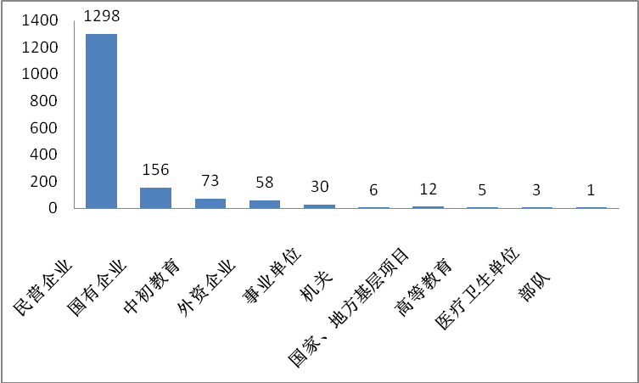
图4：女生就业单位性质分布

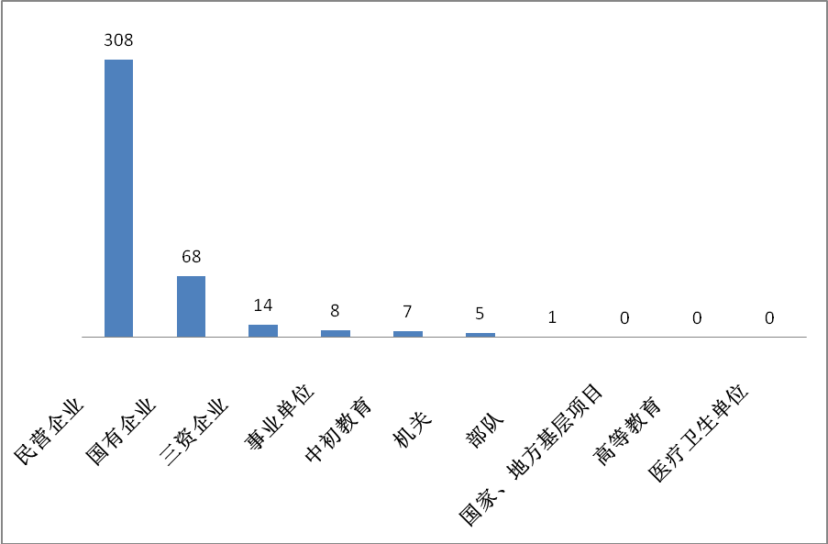
图5：男生就业单位性质分布

（六）签约就业地区分布
1.整体分布
以川渝两地为主，广东沿海地区较往年有一定增长。
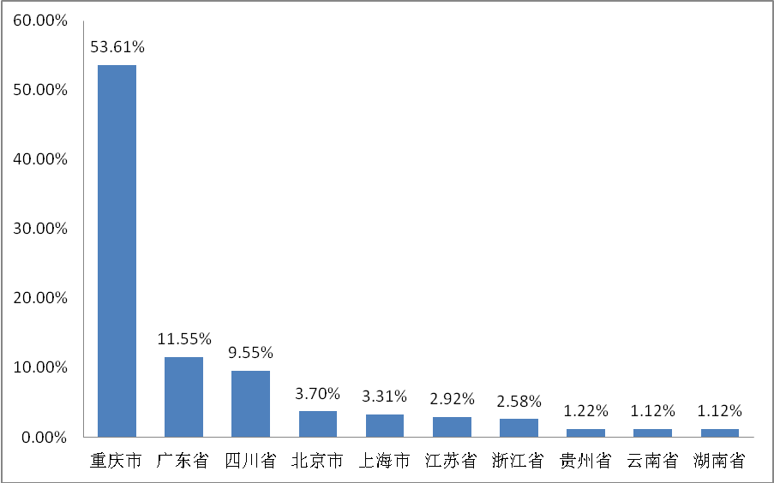
图6：签约就业单位地域分布（排名前十）

2.分性别分布
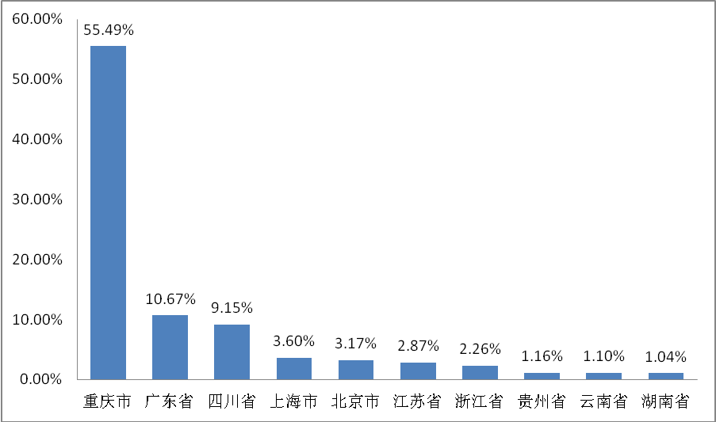
图7：女生签约就业单位地域分布（排名前十）

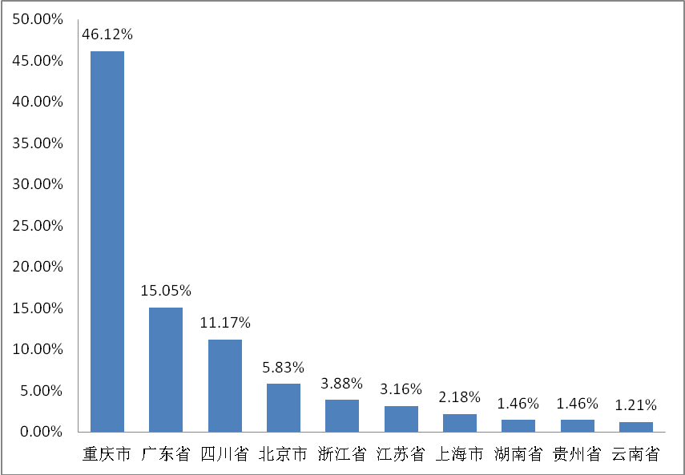
图8：男生签约就业单位地域分布（排名前十）

3.回生源地签约就业情况
共有1126人，占总签约就业率的45.00%。其中重庆籍毕业生留渝工作比例最大，占比35.93%。
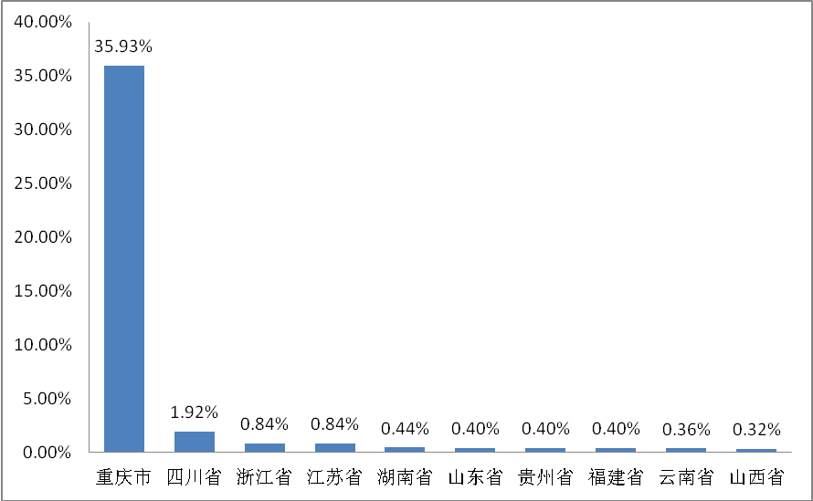
图9：回生源地签约就业比例（排名前十）

4.西部地区签约就业情况
共有1389人，占总签约就业率的55.52%。其中选择重庆地区签约就业人数最多，共1100人，占西部地区签约人数的79.19%。这与近年来重庆地区经济飞速发展，综合实力强劲密切相关，越来越多的毕业生愿意在西部及重庆地区工作。
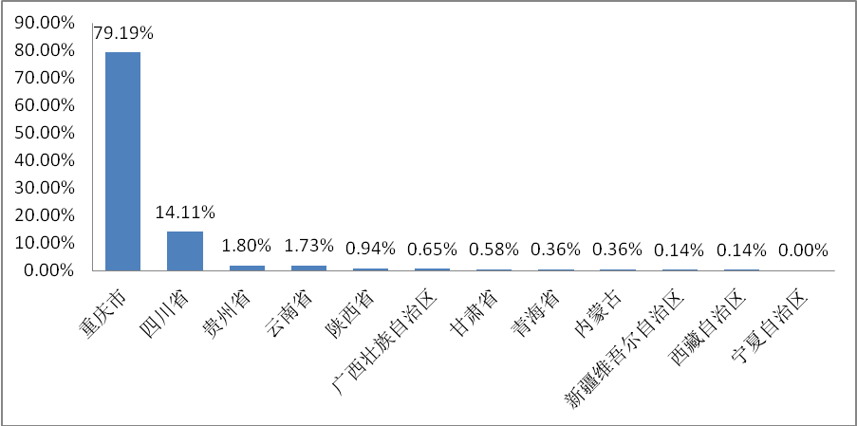
图10：西部地区签约就业比例

（七）国内升学情况
1.整体情况
共有349人考取国内113所高校，占比10.97%，其中66人考上“双一流”建设高校。女生304人，男生45人。

表6：国内升学高校名单
大学名称 | 人数 | 大学名称 | 人数 | 大学名称 | 人数
四川外国语大学 | 78 | 上海政法学院 | 2 | 辽宁大学 | 1
西南大学 | 22 | 深圳大学 | 2 | 南京理工大学 | 1
四川大学 | 15 | 天津外国语大学 | 2 | 南京审计大学 | 1
广东外语外贸大学 | 14 | 同济大学 | 2 | 宁波大学 | 1
重庆大学 | 14 | 武汉理工大学 | 2 | 青海大学 | 1
上海外国语大学 | 9 | 西北大学 | 2 | 山东建筑大学 | 1
中国人民大学 | 8 | 西华师范大学 | 2 | 山东师范大学 | 1
北京外国语大学 | 7 | 云南师范大学 | 2 | 山西大学 | 1
中国传媒大学 | 6 | 中国石油大学 | 2 | 上海对外经贸大学 | 1
中国石油大学（北京） | 6 | 中国政法大学 | 2 | 上海师范大学 | 1
北京语言大学 | 5 | 中南大学 | 2 | 深圳北理莫斯科大学 | 1
华南师范大学 | 4 | 中山大学 | 2 | 首都经济贸易大学 | 1
暨南大学 | 4 | 中央民族大学 | 2 | 苏州大学 | 1
厦门大学 | 4 | 重庆工商大学 | 2 | 天津大学 | 1
武汉大学 | 4 | 重庆交通大学 | 2 | 外交学院 | 1
西南交通大学 | 4 | 北京第二外国语学院 | 1 | 西安外国语大学 | 1

大学名称 | 人数 | 大学名称 | 人数 | 大学名称 | 人数
北京师范大学 | 3 | 北京工商大学 | 1 | 西南石油大学 | 1
对外经济贸易大学 | 3 | 北京工业大学 | 1 | 烟台大学 | 1
复旦大学 | 3 | 北京交通大学 | 1 | 延边大学 | 1
贵州大学 | 3 | 北京现代音乐研修学院 | 1 | 燕山大学 | 1
华东师范大学 | 3 | 北京邮电大学 | 1 | 云南财经大学 | 1
吉林大学 | 3 | 电子科技大学 | 1 | 云南大学 | 1
南京大学 | 3 | 东北师范大学 | 1 | 云南民族大学 | 1
南京师范大学 | 3 | 甘肃政法学院 | 1 | 浙江大学 | 1
山东大学 | 3 | 广东财经大学 | 1 | 浙江理工大学 | 1
西南财经大学 | 3 | 广东工业大学 | 1 | 浙江师范大学 | 1
西南政法大学 | 3 | 广西大学 | 1 | 中国地质大学（北京） | 1
北京大学 | 2 | 广西民族大学 | 1 | 中国电影艺术研究中心 | 1
大连外国语大学 | 2 | 广西师范大学 | 1 | 中国科学技术大学 | 1
东南大学 | 2 | 国际关系学院 | 1 | 中国科学院大学 | 1
哈尔滨工业大学 | 2 | 海南大学 | 1 | 中国科学院心理研究所 | 1
湖南大学 | 2 | 海南师范大学 | 1 | 中国矿业大学 | 1
华南理工大学 | 2 | 河北工程大学 | 1 | 中国青年政治学院 | 1
华中科技大学 | 2 | 河南大学 | 1 | 中国社会科学院 | 1
华中师范大学 | 2 | 黑龙江大学 | 1 | 中南财经政法大学 | 1
陕西师范大学 | 2 | 华东政法大学 | 1 | 重庆理工大学 | 1
上海大学 | 2 | 济南大学 | 1 | 重庆师范大学 | 1
上海理工大学 | 2 | 江西财经大学 | 1

（八）出国（境）留学、工作情况
共有518人出国（境）留学、工作，占比16.28%，其中453人留学，65人工作；女生450人，男生68人。留学就读专业包括：语言学、心理学、国际贸易、市场营销、财务等；工作岗位包括：汉语志愿者，语言翻译，销售等。
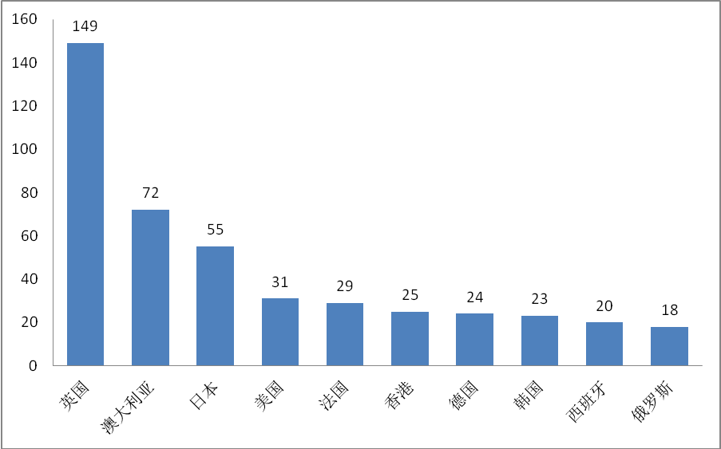
图11：出国（境）国家、地区统计（人数前十名）

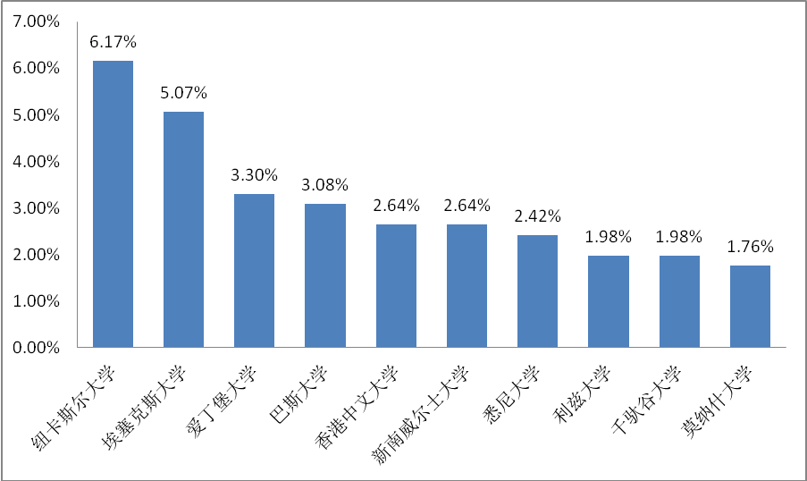
图12：出国（境）留学大学统计（人数前十名）

（九）创业基本情况
共有138人，占比4.34%，其中男生19人，女生119人。经营范围包括：教育培训、语言翻译、手工艺制作、摄影摄像、电子商务等。截止到11月，学校创新创业园完成第三批入园项目征集，目前共有74个创业企业（项目）入园。

三、就业质量分析

（一）就业环境质量
1.学校影响力
四川外国语大学是西南地区外语和涉外人才培养以及外国语言文化、对外经济贸易、国际问题研究的重要基地。拥有学术型博士学位授权一级学科、学术型硕士学位授权一级学科、省级重点学科，在全国第三轮学科评估中，外国语言文学一级学科在全国聚类排名第六、西部第一，学校排名全国并列第十。拥有“外国语文研究中心”、“中外文化比较研究中心”、“国别经济与国际商务研究中心”3个省级人文社科重点研究基地，教育部区域和国别研究培育基地——“德国研究中心”、教育部出国留学培训与研究中心、重庆国际战略研究院、重庆教育法治研究中心。建成“外语学习认知神经实验室”、“多语种语料库语言学实验室”，开设“外语教育与资源研究所”、“词典学研究所”等20多个研究机构。学校是世界法语大学协会（AUF）中国会员中唯一的正式会员单位，与国外政府及教育机构合作设立孔子学院、法语联盟、歌德学院语言中心、俄语中心、塞万提斯学院语言中心、法国图卢兹大学联合体驻中国办事处等机构，与澳大利亚纽卡斯尔大学合作创办本科双文凭项目（商务英语专业）。
2.就业市场环境
（1）就业信息量充足
本学年，面向2017届毕业生，学校共举办专场招聘宣讲会275场，市级、校级大型就业双选会4场，到校招聘企业共633家（含双选会），发布招聘信息925条，提供岗位数9200余个，2017届用人单位提供岗位数与毕业生人数之比为3:1，校园招聘是毕业生落实工作的主要渠道。

： ：

图13：毕业生供需比图

（2）录用单位地域分布广泛，以川渝两地为主
据统计，共有来自28个省市、地区的1284家单位录用我校本科毕业生，其中重庆地区比例最高，占比53.63%。
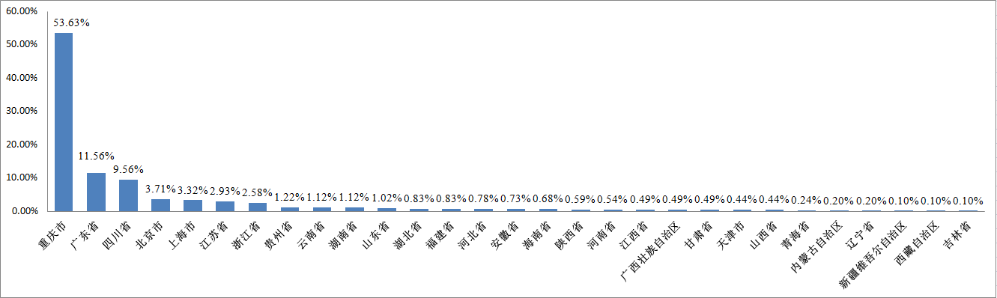
图14：录用单位地域分布统计

（3）友好合作单位逐年增加，持续招聘效应较好
我校毕业生受到用人单位青睐，用人单位进校招聘“回头率”高，连续三年到校宣讲、录用毕业生的单位达63家，共录用848人。
表7：部分连续三年到校招聘、录用毕业生单位名单
单位名称 | 近三年录用  总人数 | 单位名称 | 近三年录用  总人数
重庆新东方培训学校 | 70 | 中国水利水电第九工程局有限公司 | 8
中国银行股份有限公司重庆市分行 | 55 | 重庆育才成功学校 | 7
深圳传音控股有限公司 | 50 | 中兴通讯股份有限公司 | 7
中国农业银行股份有限公司重庆市分行 | 43 | 中国建设银行股份有限公司重庆市分行 | 7
德勤华庆商务服务有限公司 | 40 | 恒大地产集团有限公司 | 7
深圳市通拓科技有限公司 | 36 | 海南航空股份有限公司 | 7
重庆南岸好老师培训学校 | 33 | 顾家家居股份有限公司 | 7
华为技术有限公司 | 33 | 重庆猪八戒网络有限公司 | 6
上海律通翻译有限公司 | 31 | 四川语言桥信息技术有限公司 | 6
深圳市崇达电路技术股份有限公司 | 26 | 上海浦东发展银行股份有限公司重庆分行 | 6
重庆长安汽车股份有限公司 | 21 | 庆铃汽车（集团）有限公司 | 6
中国水利水电第十四工程局有限公司 | 20 | 江西江铃进出口有限责任公司 | 6
喜来登大酒店 | 19 | 重庆再升科技股份有限公司 | 5
中国南方航空股份有限公司 | 18 | 重庆美联塑胶有限公司 | 5
重庆立木网络科技有限公司 | 17 | 重庆国贵贸易有限公司 | 5
单位名称 | 近三年录用  总人数 | 单位名称 | 近三年录用  总人数
广州学而思教育科技有限公司 | 15 | 中华人民共和国外交部 | 5
重庆农村商业银行股份有限公司 | 14 | 北京宏强富瑞技术有限公司 | 5
重庆西西弗文化传播有限公司 | 13 | 重庆秦安机电股份有限公司 | 4
六盘水市外国语学校 | 13 | 重庆南岸韦博语言培训学校 | 4
德勤华永会计师事务所（特殊普通合伙）重庆分所 | 13 | 重庆菲斯克人力资源管理有限公司 | 4
重庆市沙坪坝区英才文化教育培训学校 | 12 | 中国水利水电第五工程局有限公司 | 4
重庆童果向上出国咨询服务有限公司 | 12 | 新光天地百货（重庆）有限公司 | 4
重庆灵狐科技股份有限公司 | 12 | 北京优可的教育科技有限公司 | 4
重庆业和文化传播有限公司 | 11 | 奥特斯科技（重庆）有限公司 | 4
中国工商银行股份有限公司重庆市分行 | 11 | 重庆旭中房地产开发有限公司 | 3
中地国际工程有限公司 | 11 | 重庆星坛科技有限公司 | 3
重庆假日文化与旅游交流中心 | 10 | 仲利国际租赁有限公司重庆分公司 | 3
重庆机场集团有限公司 | 10 | 中国人寿保险股份有限公司重庆市分公司 | 3
鸿富锦精密电子（重庆）有限公司 | 9 | 中国大地财产保险股份有限公司重庆分公司 | 3
重庆投促人力资源服务有限公司 | 8 | 招商银行股份有限公司成都分行 | 3
重庆市沙坪坝区百弗教育培训学校 | 8 | 日通国际物流（中国）有限公司重庆分公司 | 3

（二）就业单位质量
1.整体情况
就业单位以民营企业、国有企业、中初教育单位为主，行业以教育业，商务服务业，信息传输 、软件和信息技术服务业为主，与学校开设专业相符、与毕业生期望相符。
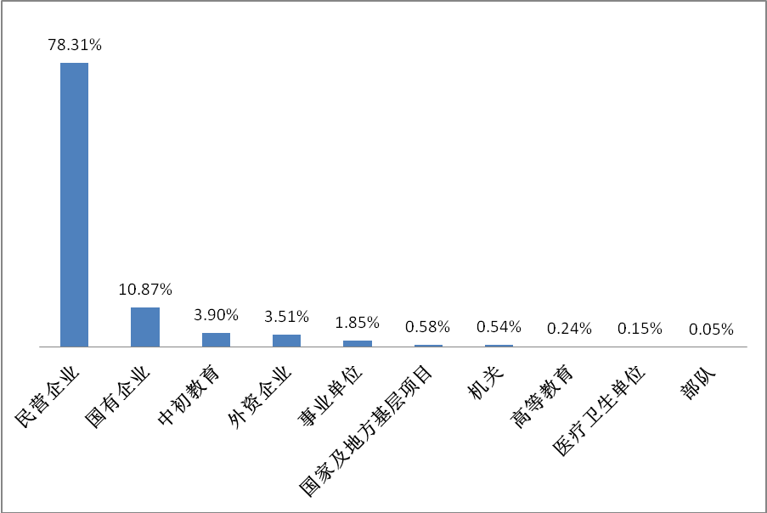
图15：签约单位性质分布
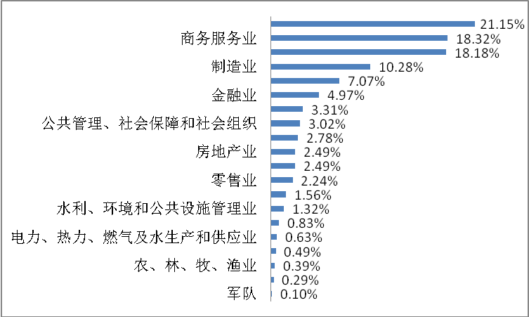
图16：签约单位行业分布

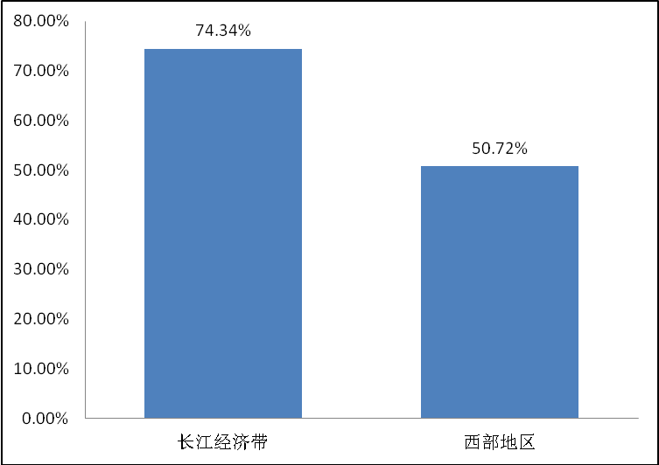
图17：国家重大发展战略地区就业率统计

2.毕业生主要就业单位
表8：主要就业单位统计表
单位名称 | 单位性质
中华人民共和国外交部 | 党政机关
重庆市国家税务局 | 党政机关
新华通讯社 | 事业单位
重庆市政协新闻宣传中心 | 事业单位
重庆市万州区教育委员会 | 事业单位
中国中央电视台河内记者站 | 事业单位
重庆市工商行政管理局江津区分局 | 事业单位
中国档案杂志社 | 事业单位
昭通市社会保险事业管理局 | 事业单位
湘潭市雨湖区人民检察院 | 事业单位
大连市旅顺口区政府法制办公室 | 事业单位
成都外国语学校 | 公立学校
拉萨市实验幼儿园 | 公立学校
四川省北川中学 | 公立学校
单位名称 | 单位性质
彭水中学 | 公立学校
重庆大学美视电影学院 | 公立学校
重庆市巴川中学校 | 公立学校
重庆一中 | 公立学校
重庆邮电大学司法鉴定中心 | 司法鉴定机构
重庆机场集团有限公司 | 国有企业
重庆长安汽车股份有限公司 | 国有企业
中兴通讯股份有限公司 | 国有企业
中国新兴进出口总公司 | 国有企业
中国南方航空股份有限公司 | 国有企业
中广核铀业发展有限公司 | 国有企业
成都铁路局 | 国有企业
普华永道信息技术（上海）有限公司 | 外资企业
德勤华永会计师事务所（特殊普通合伙） | 外资企业
毕马威华振会计师事务所（特殊普通合伙） | 外资企业
安东石油技术（集团）有限公司 | 外资企业
通用电气（中国）有限公司 | 外资企业
腾讯科技（深圳）有限公司 | 民营企业
华为技术有限公司 | 民营企业
四达时代通讯网络技术有限公司 | 民营企业
江苏京东信息技术有限公司 | 民营企业
重庆猪八戒网络有限公司 | 民营企业
重庆龙湖地产发展有限公司 | 民营企业
郑州宇通客车股份有限公司 | 民营企业
重庆软岛科技股份有限公司 | 民营企业

（三）就业匹配质量
1.就业满意度高
通过调查，大部分毕业生对于目前工作感到满意。
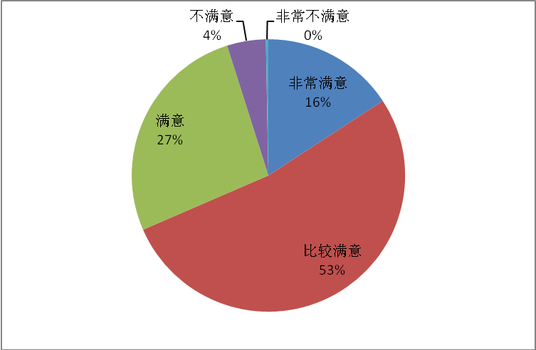
图18：毕业生工作满意度

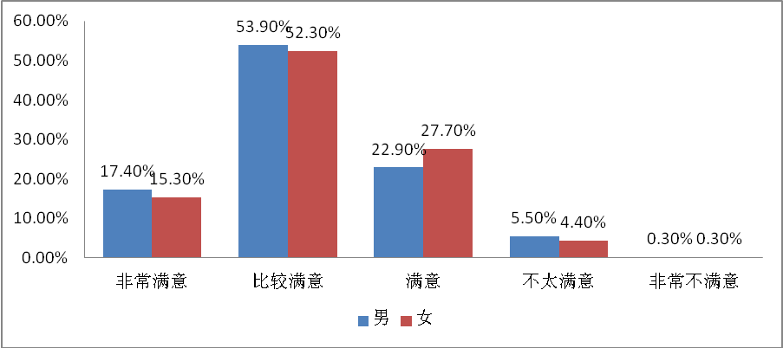
图19：分性别工作满意度

2.工作稳定性
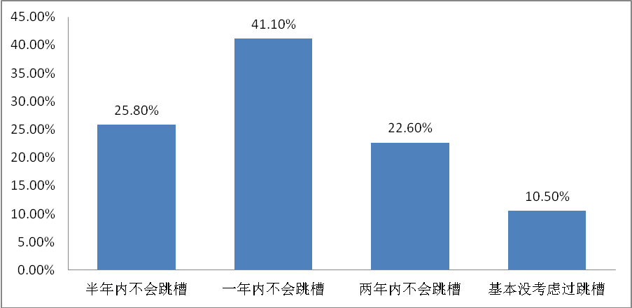
图20：工作稳定性统计

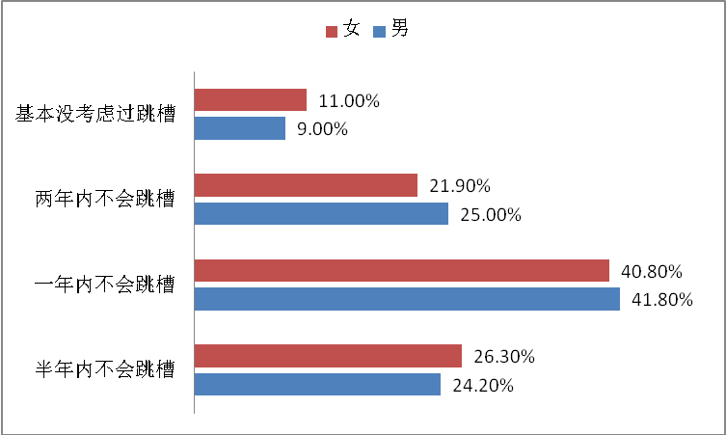
图21：不同性别工作稳定性统计

3.对学校就业指导服务工作满意度高
2017届毕业生中，96.80%的毕业生对我校就业指导服务工作感到满意或比较满意。
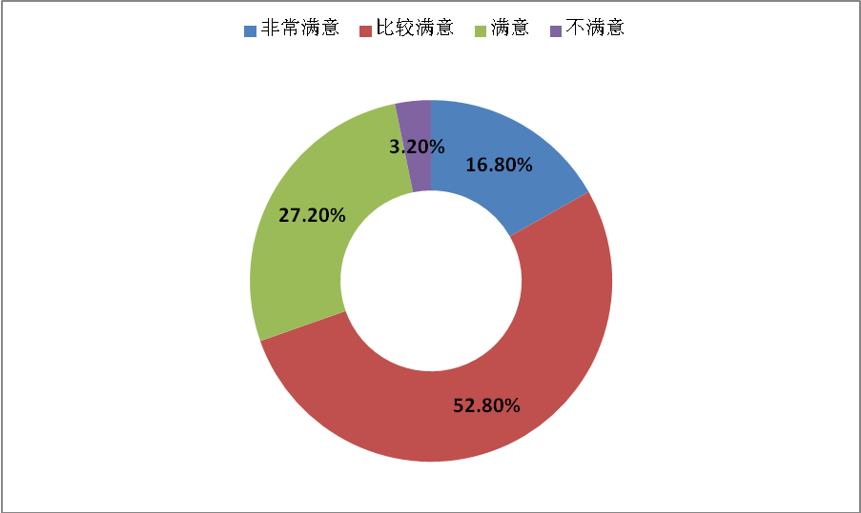
图22：对学校就业指导服务中心满意度

（四）就业服务质量
1.就业服务体系健全
我校为学生提供职业规划、就业指导、创新精神培养与创业教育等多元发展指导服务，以及招聘信息推送、签约管理、职业道德与求职安全教育等管理服务；同时为用人单位提供招聘宣讲等服务，全方位满足毕业生、用人单位需求。
2.就业服务形式多样
我校就业、创业服务形式灵活多样，根据不同对象、服务诉求，分类定制相应服务方案，通过“课堂+讲座答疑+培训+实习+咨询+走访+比赛”等十余种形式为广大学生提供系统、全面的服务。
3.深化就业信息化服务，进一步拓展就业服务范围
搭建精准对接服务平台，充分利用互联网、微信公众号等渠道，提供精准服务，积极建设数字化校园，在推送就业岗位、政策等信息基础上，将毕业生求职意愿信息数据库与用人单位岗位需求信息数据库进行大数据分析，根据学生个体化差异，智能化匹配学历、专业、地域等关键信息，提供就业定制服务，推送更具有针对性、准确性、时效性的就业信息。利用就业信息网、微信公众号、QQ群等符合学生阅读习惯的新媒体工具送岗位、送政策，彻底消除信息孤岛，实现就业信息全覆盖。采取“划片包干”责任机制，招就处人员化整为零深入二级院系，根据实际情况进行精准帮扶，针对家庭困难等特殊群体，采取“一生一策”，开展一对一辅导。
4.就业系列特色活动针对性强
坚持将生涯教育理念融合到课堂教育、团辅活动及各类就业实践和活动中。招生就业处先后组织学生代表走访18家企业，了解企业文化和校招流程；职商训练营进行了为期5讲的职业素质能力训练讲座；举办就业沙龙8期，职场大视野8场，团辅活动4次。

5.学校就业指导工作获用人单位好评
用人单位对我校就业指导工作满意度达92.10%。同时对我校毕业生在专业素养、职业化素质、综合能力、交流才能、应变能力等方面的表现较为赞赏。其中，新东方教育科技（集团）公司认为“近年来，新东方录取了大量川外学子，从川外学子的英文素养，到应聘时的侃侃而谈，都体现了四川外国语大学这所西南地区最优秀的语言类高校的深厚内涵”；中兴通讯股份有限公司认为，“往年贵校在对我司的人才输送中，人才输送量大，人才质量高，在我司校园招聘中占据了重要的位置，被列为我司人才重点招聘学校”；万科（重庆）房地产公司认为，“我司目前在职的川外优秀毕业生在公司表现优异，公司也看重贵校人才专业水平与职业化素养”。

（五）创新创业服务质量
1.创新创业教育
（1）创新创业课程
我校按照《教育部关于做好2017届全国普通高等学校毕业生就业创业工作的通知》（教学〔2016〕11号）、《重庆市教育委员会关于做好2017年普通高校毕业生就业创业工作的通知（渝教学发〔2017〕3号）等文件要求，以创新为引导、基础培养为保证、专业融入为核心，构建创新创业课程体系。目前已开设：《大学生创业基础》、《创新精神培养与创业教育》、《大学生创业教育》、《网络创业理论与实践》等8门课程
（2）创新创业师资
我校鼓励跨学科、跨专业、跨学院教师联合，组成创新创业课程教学团队，共同开发创新创业课程，实现专业融合，实现专业与创业连接，有效覆盖创新创业各环节，提升课程质量。同时，我校重视整合外部创业教育资源，建立优秀创新创业导师团，聘请创业成功校友、投融资专家、创业指导专家担任创业导师。目前，已成功聘请创业导师22位。
2.创新创业实习实践
（1）创新创业训练指导活动
我校先后举办“四川外国语大学青创大赛暨重庆市第六届大学生创新创业大赛四川外国语大学分赛”、“青创Camp”、“创想稷”梦想青年征集令暨四川外国语大学创新创业园梦想团队挑战赛”、“合伙人计划”、“大学生创意孵化平台”、“四川外国语大学创新创业园新项目征集入园评审”、“创业项目融资路演”等比赛、活动，为全校学生提供了内容丰富、形式多样的创新创业指导服务。2017年11月，我校创新创业园完成第三批入园项目征集，吸纳6个创业项目，截止到目前共有74个创业企业（项目）入园。
（2）以学促训，以赛代练，积极营造创新创业良好氛围
鼓励学生参加各类创业比赛，并指派教师全程指导，2017年收获佳绩：第十五届“挑战杯”全国大学生课外学术科技作品竞赛全国三等奖；第三届中国“互联网+”大学生创新创业大赛重庆赛区金奖；第七届全国大学生电子商务“创新、创意及创业”大赛总决赛特等奖；在刚刚结束的“四川外国语大学2017年青创大赛暨重庆市第六届大学生创新创业大赛四川外国语大学分赛”中，7个创业项目成功入围重庆市第六届大学生创新创业大赛复赛；园区优质创业项目“帮帮校园”成功入选重庆市2017年“优创优帮”大学生创业扶持计划，并与结对导师签约帮扶。

四、学校促进毕业生就业、创业的特色和做法

（一）统一思想，明确工作思路
我国发展处于重要战略机遇期，新型工业化、信息化、城镇化、农业现代化孕育巨大发展潜力，新一轮科技革命和产业变革正在兴起，新兴产业、新兴业态吸纳就业能力不断增强，大众创业、万众创新催生更多新的就业增长点，为促进就业奠定了更加坚实的物质基础。另一方面，国际经济形势依然复杂多变，国内一些长期积累的深层次矛盾逐步显现，经济发展新常态和供给侧结构性改革对促进就业提出了新的要求，劳动者素质结构与经济社会发展需求不相适应、结构性就业矛盾突出等问题凸显。
做好新形势下高校毕业生就业创业工作是保障和改善民生的头等大事，是经济、社会发展最基本的支撑，是衡量高校办学水平和人才培养质量的重要指标。全校上下齐心，认真贯彻落实就业工作“一把手”工程，坚持把毕业生就业工作摆在学校工作的突出位置。坚持“以服务为宗旨、以学校为依托、以市场为重点、以质量为目标”的就业工作思路，融“学业教育、职业规划教育、就业教育、创业教育”为一体，坚持积极推进数字化校园、全程化就业指导、精准化就业帮扶、规范化就业管理、常态化就业调研等工作举措，稳步提升毕业生的就业率与就业层次，实现全员动员、目标明确、责任到人、强化考核，切实保证机构、人员、经费、场地“四到位”，全力铸就毕业生就业工作成为我校“民生工程”、“质量工程”和“品牌工程”。

（二）强化精准帮扶，提升就业能力
1.健全就业指导服务体系
构建“全员参与，全程渗透”的大学生就业指导服务体系，将就业指导和服务贯穿渗透到教育、教学、管理和服务全过程。积极引导广大专业教师关心学生的学业规划、职业规划，将就业与创业的理念与内容融入专业课程教学。增加实践教学比重，积极推进“校地合作、校产合作、校企合作”的实践育人平台建设，在各类课程设计中增加实习实践、学生体验相关环节。鼓励全校师生加强就业创业指导理论的研究，不断完善与职业规划、就业指导、创新创业相关的课程体系。
2.深化就业信息化服务
搭建精准对接服务平台，充分利用互联网、微信公众号、就业办公平台等渠道，提供精准服务。按照市教委《关于做好大学生信息管理平台（二期）》（渝教办函〔2017〕38号）和我校“十三五发展规划”等精神，于2017年9月正式开通运营“重庆高校毕业生就业信息网”（ http://www.cqbys.com），目前各项功能运转正常。同时根据我校“十三五发展规划”，继续大力推进数字化校园建设，于2017年10月将学校就业网站成功改版升级为“四川外国语大学本科就业、创业信息网”（ http://column.sisu.edu.cn/cwjyw）。在推送就业岗位、政策信息等基础上，结合大数据分析，根据学生求职意愿，智能匹配学历、专业、求职地域等相关信息，提供精准化就业信息推送，实现“定制化”服务。
3.建立就业帮扶机制
通过团体辅导、一对一咨询等方式，提供有针对性的职业生涯、就业实践活动，进一步加强对就业形势分析、就业政策宣传、职场礼仪培训、就业技巧分享等工作，进一步加强对毕业生就业观念、就业能力、就业心理等方面全方位、多途径指导，进一步加强毕业生在自我认知、职场探索、决策与行动等方面的学习能力，关注就业形势、掌握就业政策、更新就业观念、调整就业期望。通过“心理扶持、政策扶持、经费扶持、岗位扶持”引导其树立良好的就业心态，增强就业信心，克服自卑、恐慌、焦虑、浮躁心理，理性面对就业困境，积极制定切实可行的求职计划。
4.积极引导优秀毕业生基层就业
以问题为导向，加强创新体制机制，多渠道开发基层岗位，搭建到基层工作的广阔平台；健全保障措施，用实实在在的优惠政策吸引他们到基层建功立业；着力畅通流动渠道，为事业发展提供支持，解除后顾之忧。坚持服务基层和人才培养相结合，积极营造成长成才的良好环境，引导毕业生到基层去、到中西部去、到祖国最需要的地方去；坚持市场主导和政府推动相结合，让高校毕业生到基层艰苦创业的路途更通畅；坚持不断创新思想教育方式方法，采取学生喜闻乐见的形式，引导毕业生积极主动就业。
5.做好少数民族、困难毕业生就业精准帮扶
对家庭困难毕业生、少数民族毕业生、女性毕业生、残疾毕业生等各类就业困难群体，建立台账，通过发放求职补贴、举办专场招聘活动、开展个性化辅导、推荐岗位信息等多种方式，帮助他们尽快实现就业。对建档立卡贫困家庭毕业生和零就业家庭毕业生，实施“一生一策”专项帮扶，千方百计帮助就业。大力实施“离校未就业毕业生就业促进计划”，持续为毕业生提供就业指导和信息服务，确保“离校不离线、服务不间断”。
6.推送毕业生到国际组织实习任职
随着我国综合国力逐步增强，在国际关系中的地位稳步提升，积极向国际组织输送人才，增强我国在国际规则制定中的话语权，为全球治理体系变革提供人才支撑，具有重要意义。根据《教育部关于促进普通高校毕业生到国际组织实习工作的通知》（教学〔2017〕614号）要求，我校紧跟时代步伐，主动对接国际组织人才需求，与英国Essex大学合作，于2010年成立四川外国语大学国际组织人才教改实验班，采用“3+1”本硕连读形式，培养信仰坚定、外语水平扎实、有国际化视野和国际交往能力、能够参与国际组织管理和规则制定的复合型人才和培养一批具有广博人文素养和深厚国际关系专业知识、能够熟练运用两门以上外语进行国际事务沟通和处理的跨学科卓越人才。
2017年7月17日至28日，由中国联合国协会主办，我校承办的第七期中国国际公务员能力建设项目顺利举行，该项目旨在培养中国籍国际公务员后备人才，开拓中国青年的国际视野，提高其参与全球治理的素养与能力，提升全社会对国际组织的关注度，引导学术界更多地开展国际问题研究。2017年10月27日，作为全市受邀参会的三所高校之一，我校组织58名有志到国际组织实习任职的学生参加联合国人力资源外联项目重庆站宣传介绍活动。
7. 坚持就业创业师资队伍专业化建设
先后输送30余人次的老师参加“全国高校就业指导骨干教师高级研修班”、“重庆市第五期高校就业创业指导骨干教师培训班”、“高校创业师资特训课程”学习，并外送4名辅导员老师参加“全球职业生涯规划师GCDF”、“生涯教练师BCC”的认证培训。组织安排就业创业导师走访18家企业，增加就业创业导师的市场敏锐度和就业创业实践能力。
8.引导毕业生到重点产业行业就业
围绕国家“一带一路”、“长江经济带”和中新（重庆）战略性互联互通示范项目等国家重大战略，围绕我市“6+1”支柱产业、 “2+10”战略性新兴产业发展要求，在保持与友好单位联系的基础上积极开拓新的就业渠道和就业市场。
9.大力推进创新创业工作，并取得阶段性成果
2017年11月，“四川外国语大学跨境服务微型企业园”被重庆市教委评为重庆市大学生创新创业示范基地（第四批）；创业园区第三批入园项目招募工作结束，有新的6个项目符合入园条件，并接受孵化；加大园区的建设力度，拟在原印刷厂旧址上，搭建1000㎡创业园区。
成功举办由重庆市教委主办、重庆市大学中专毕业生就业指导服务中心承办的重庆市第六届大学生创新创业大赛四川外国语大学分赛暨四川外国语大学2017年青创大赛，大赛由初赛和决赛两个部分组成，学生参与热情高涨，自发报名参加团队133个，参与人数643人次，达到本科在校生人数的4.7%左右，最后晋级的20支创业团队覆盖领域包括文化创意、电子商务、在线教育、环保公益等。选送重庆四小狼科技有限责任公司“帮帮校园”APP参加重庆市“优创优帮”大学生创业扶持计划选拔，并成功入围全市30强，签约扶持的同时获得天使基金意向性投资，进入投资接洽阶段。
10.突出报国信念，加强组织动员，服务国防现代化建设人才需求
我校积极组织大学生征兵入伍工作，开展“征兵工作宣传动员会”、“征兵政策宣传周等专项活动，通过QQ群、微博、微信等新媒体渠道推送征兵信息、政策，在新生录取通知书中随附大学生应征入伍宣传单、邀请退役复学士兵开展交流分享会，共计13场。

（三）健全毕业生就业反馈调控机制
1.加强就业数据统计和分析研究
按照上级主管部门相关要求，采取“二级安全”等级严格保护数据安全，加强数据审核，确保就业数据真实可靠。全力推广数字化校园平台与全国大学生信息管理平台（二期），邀请上级主管部门专家进校，对一线就业工作人员进行系统化、实操化、准确化的讲解和上机指导，快速提升就业工作网络化办公能力，提高工作效率，真正实现就业政策实时宣传、就业信息实时推送，就业数据实时上报。
2.健全毕业生就业反馈机制
一是建立离校毕业生就业情况追踪机制。对毕业生的就业信息及就业状态进行实时追踪；包括对已就业毕业生工作单位、职位等具体信息进行统计，收集用人单位信息反馈；掌握未就业毕业生就业动态，提供优质的就业帮扶；此举目的一方面是为毕业生提供持续、有针对性的就业服务，另一方面是加强校内各部门联系，形成“招—培—就”互通互联，同时增强学校凝聚力和号召力，为校友资源的积累，提供必要的感情基础和信任基础。
二是建立在校学生就业意向调查机制。通过对大一学生进行“就业意识”调查，对大二学生进行“就业行为”调查，对大三学生进行“就业意向”调查，对大四学生进行“就业满意度”调查，形成涵盖整个大学期间的就业调研报告，对教学改革、招生等方面提供有价值的参考信息。

